Урок № 2. ДЕЛОПРОИЗВОДСТВО В ПЕРВИЧНОЙ ПРОФСОЮЗНОЙ ОРГАНИЗАЦИИ УЧРЕЖДЕНИЯ ОБРАЗОВАНИЯ
Делопроизводство в первичных профсоюзных организациях ведется самостоятельно, отдельно от делопроизводства организации и основывается на Инструкции по делопроизводству в республиканской организации Профсоюза, утвержденной постановлением президиума РЕСКОМа профсоюза №12 от 27 апреля 2012 г. и инструкцией по делопроизводству в Набережно-Челнинской профсоюзной организации работников образования, утверждено постановлением Президиума Набережно-Челнинской профсоюзной организации работников образования №7 от 8 августа 2012 г.).
С данными инструкциями можно ознакомиться на официальных сайтах Рескома и НЧГПО работников образования.
Инструкция разработана в целях установления единого порядка по работе с документами и правильного ведения делопроизводства в профсоюзных организациях. Содержит информацию об организации делопроизводства, оформлении материалов профсоюзных собраний, конференций и заседаний профсоюзного комитет, ведении номенклатуры и формированию дел, требованиях к профсоюзным документам.
Ведение делопроизводства поручается одному из членов выборного профсоюзного органа. Ответственность за организацию и правильное ведение делопроизводства в соответствии с Уставом Профсоюза возлагается на председателя организации Профсоюза.
ППО определяет свою номенклатуру дел, основываясь на примерную из инструкции. Образец инструкции представлен на сайте НЧГПО.
Рассмотрим основные документы, которые должны быть в ППО
1. Положение о первичной профсоюзной организации, Устав Профсоюза, положения о комиссиях и др.
2. Планы работы профсоюзного комитета и постоянных комиссий.
Количество и назначение комиссий определяется в ППО самостоятельно. (Примерный перечень комиссий представлен в приложении)
3. Протоколы общих профсоюзных собраний работников. Собрания со всеми работниками ОУ проводятся по следующим причинам: принятие нового коллективного договора, внесение изменений или дополнений в КД, отчет о выполнении КД, отчет о выполнении соглашения по ОТ, рассмотрение и принятие локальных актов и иные вопросы, требующие присутствия всех работников. (Образец протокола общего собрания работников представлен в приложении).
4. Протоколы отчетно-выборных профсоюзных собраний. Отчетно-выборное собрание проводится один раз в два, три года. На отчетно-выборном профсоюзном собрании в повестку дня обязательно входят вопросы: отчеты председателя ППО, ревизионной комиссии, о выборе председателя ППО и членов профкома, о выборе делегата на конференцию Набережно-Челнинской городской профсоюзной организации работников образования.
5. Протоколы заседаний профсоюзного комитета. После проведения отчетно-выборного профсоюзного собрания, вновь назначенный председатель профкома и члены профкома, назначают первое свое заседание, на котором утверждают комиссии при ППО и их председателей. На этом же заседании утверждаются положения о комиссиях и согласовывается номенклатура дел со всеми членами профкома. Ко второму заседанию председатели выбираю себе помощников, членов комиссии и разрабатывают планы работы на год. Таким образом, формируется профсоюзный комитет ППО.
Важно знать, что после отчетно-выборного собрания нумерация протоколов общего собрания работников и заседаний профсоюзного комитета начинается с «1».
Первое заседание профсоюзного комитета должно быть посвящено:
1) распределению обязанностей и созданию комиссий при ППО;
2) назначению председателей комиссий, утверждению положений о комиссиях при ППО;
3) утверждению номенклатуры дел ППО МАДОУ «Детский сад №20 «Олеся». Протокол №1 заседания профсоюзного комитета.
Второе заседание профсоюзного комитета должно быть посвящено утверждению плана работы ППО и комиссий при ППО и утверждению сметы на новый год. Протокол №2 заседания профсоюзного комитета
6. Журнал (карточки) учета членов Профсоюза.
7. Коллективный договор.
8. Письма, заявления членов Профсоюза. Журнал регистрации заявлений, в котором фиксируются номера заявлений. После отчетно-выборного собрания нумерация также начинается с «1»
9. Сметы, финансовые отчеты и др. финансовые документы.
10. Статистические отчеты.
11. Постановления, инструктивные письма и др. документы вышестоящих профсоюзных органов.
12. Методические материалы вышестоящих органов Профсоюза.
12-01. Информационные бюллетени Рескома.
12-02. Информационные бюллетени НЧГПО.
12-03. Школа обучения профсоюзного актива. В помощь председателю профкома была разработана электронная школа профсоюзных знаний для ППО. В ней собран материал, с которым необходимо ознакомить не только профсоюзный комитет, но и всех сотрудников образовательной организации.
13. Журнал регистрации входящей и исходящей корреспонденции.
14. Материалы ревизионной комиссии. Материалы работы комиссий профсоюзного комитета включают в себя: состав комиссии, положение, план работы на год, отчеты, документы, необходимые для работы.
15. Заявления о приеме (о постановке на учет) в Профсоюз, акты уничтожения профсоюзных документов исключенных и вышедших из Профсоюза. Заявления о приеме (о постановке на учет) в профсоюз и согласие на обработку персональных данных хранятся у председателя ППО.
16. Материалы подготовки профсоюзных собраний, заседаний профкома, справки, аналитические данные и т.д.
17. Копии заявления членов Профсоюза о безналичной уплате членских взносов. Заявления членов Профсоюза о безналичной уплате членских взносов хранятся
в бухгалтерии ОУ.

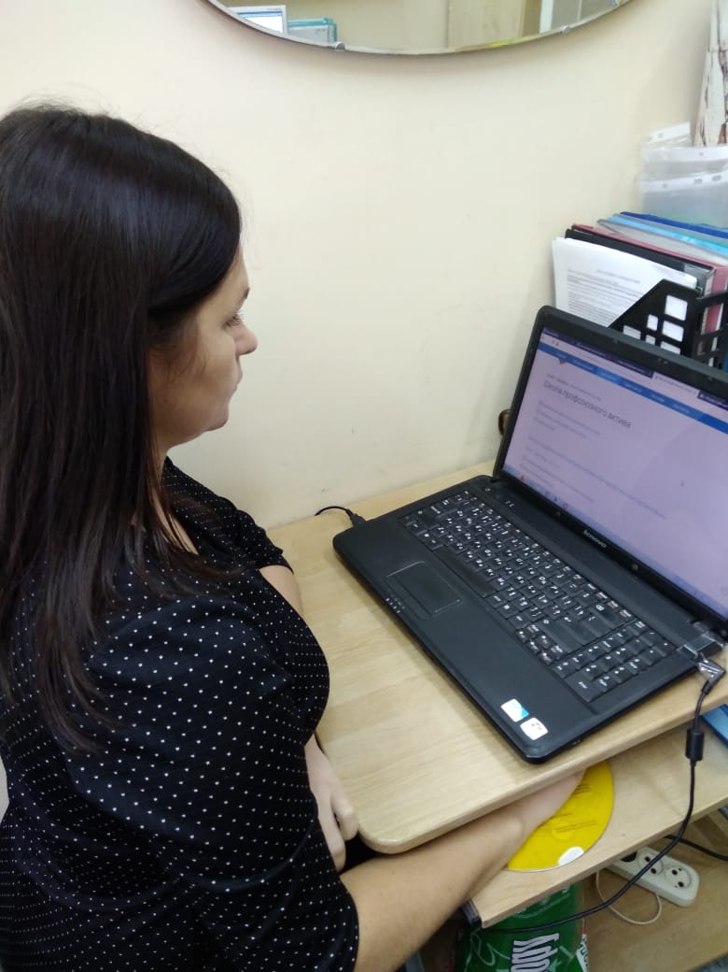

Приложение №1
В составе Вашей первичной профсоюзной организации могут быть созданы следующие комиссии:
1. Организационно-массовая комиссия.
В полномочия комиссии входит:
- вовлечение и организация приема в Профсоюз, выписка и выдача профсоюзных билетов, оформление и ведение учетных карточек;
- разработка планов работы профсоюзного комитета;
- работа с письменными заявлениями граждан;
- ведение делопроизводства, оформление протоколов собраний, заседаний профкома;
- работа по обучению актива, рядовых членов профсоюза;
- работа по награждению профсоюзного актива.
2. Комиссия по социальному партнерству или социально-трудовым вопросам, комиссия по защите трудовых и профессиональных прав членов Профсоюза:
- участие в разработке проекта коллективного договора;
- участие в работе по контролю за выполнением коллективного договора;
- организация работы по регистрации коллективного договора в течение 7 дней в отделе по труду по месту нахождения учреждения образования;
- подготовка проектов постановлений профкома при рассмотрении вопросов оплаты труда, тарификации, своевременности выплат зарплаты и т.д.;
- участие в разрешении индивидуальных и коллективных трудовых споров;
- рассмотрение проектов приказов при увольнениях членов Профсоюза по пунктам 2, 3б, 5 ст.81 ТК РФ.
3. Комиссия по культурно-массовой и спортивной работе:
- организация культурно-массовой работы среди членов профсоюза:
- проведение вечеров отдыха, профессиональных праздников, чествование юбиляров;
- организация спортивно-оздоровительной работы, проведение спартакиад, дней здоровья, конкурсов;
- организация отдыха детей в дни школьных каникул.
4. Комиссия по социальному страхованию:
- контроль над правильностью и своевременностью назначения пособий;
- контроль над соблюдением порядка и условий выдачи путевок;
- анализ заболеваемости;
- содействие в прохождении медицинских осмотров;
- участие в расследовании несчастных случаев на производстве.
5. Комиссия по охране труда:
- контроль над выполнением коллективного договора в части охраны труда;
- участие в изучении условий труда, соблюдения техники безопасности и подготовка предложений профкому;
- оказание помощи в проведении мероприятий по предотвращению заболеваний;
- участие в специальной оценке условий труда;
- участие в расследовании несчастных случаев на производстве.
6. Комиссия по жилищно-бытовым вопросам:
- участие в обследовании жилищных условий членов профсоюза;
- участие в работе по организации учета нуждающихся в улучшении жилищных условий;
- работа по разъяснению жилищного законодательства;
- организация посещения заболевших членов Профсоюза.
7. Комиссия по пенсионным вопросам и работе с ветеранами:
- осуществление учета лиц, выходящих на пенсию;
- оказание содействия в подготовке документов для оформления пенсии по выслуге лет;
- оказание помощи в оформлении пенсии по старости;
- осуществление взаимодействия с ветеранами труда, организация поздравления с Днем Учителя;
- оказание помощи в подготовке и проведении мероприятий по чествованию ветеранов Профсоюза и педагогического труда.
8. Комиссия по работе с молодежью:
- организация разъяснительной работы и вовлечение молодежи в профсоюзную организацию;
- внесение предложений по рассмотрению на заседании профсоюзного комитета проблем молодых учителей;
- содействие организации наставничества в образовательной организации;
- оказание помощи в организации и проведении мероприятий с молодыми учителями.
9. Ревизионная комиссия:

ПРИМЕРНОЕ
Положение о ревизионной комиссии первичной профсоюзной организации
Профсоюза работников народного образования и науки РФ

- Общие положения
  - Настоящее положение разработано в соответствии с нормами Устава профсоюза и регулирует деятельность ревизионной комиссии, ее взаимоотношения с выборными органами первичной профсоюзной организации.
Ревизионная комиссия является контрольным органом первичной профсоюзной организации и осуществляет контрольные функции по отношению к выборным органам профсоюзной организации.
  - Ревизионная комиссия первичной профсоюзной организации не подконтрольна выборным органам первичной профсоюзной организации и избирается на отчетно-выборном собрании на срок полномочий коллегиального выборного профсоюзного органа (2-3 года).
  - Ревизионная комиссия подотчетна профсоюзному собранию и Президиуму профсоюзного органа вышестоящей территориальной организации Профсоюза.
  - Организационно-методическое руководство деятельностью ревизионной комиссии осуществляет Президиум профсоюзного органа вышестоящей территориальной организации Профсоюза.
- Цели и задачи ревизионной комиссии.
  - Целями и задачами ревизионной комиссии являются:
- контроль за соблюдением внутрисоюзных уставных норм и Положения о первичной профсоюзной организации;
- контроль за финансовой деятельностью профсоюзного органа;
- контроль за исчислением и поступлением членских профсоюзных взносов;
- контроль за правильностью расходования денежных средств, использования имущества;
- контроль за соблюдением требований организационно-финансовой дисциплины в Профсоюзе.
- Права ревизионной комиссии:
  - Ревизионная комиссия имеет право проверять:
- состояние учета членов Профсоюза и своевременность выдачи профсоюзных билетов вновь принятым в Профсоюз;
- организацию уплаты членских профсоюзных взносов;
- организацию отметок об уплате членских профсоюзных взносов в членских профсоюзных билетах;
- организацию своевременного и полного поступления членских профсоюзных взносов;
- правильность и целесообразность расходования профсоюзных средств, соблюдение режима экономии;
- сохранность профсоюзного имущества, материальных ценностей;
- состояние делопроизводства и документооборота;
- ход выполнения постановлений профсоюзных собраний;
- соблюдение норм Устава и положения о первичной организации, относительно сроков проведения собраний и заседаний профсоюзного комитета;
- состояние работы с предложениями и обращениями членов Профсоюза.
  - С целью реализации своих полномочий комиссия вправе:
- получать подлинные финансовые, бухгалтерские и другие документы профсоюзного органа в ходе проведения ревизии;
- изучать и анализировать протоколы заседаний профсоюзного органа, документы учета членов Профсоюза, планы работы и иные документы выборного профсоюзного органа, разрабатываемые в соответствии с уставными нормами и номенклатурой дел профсоюзного органа;
- осматривать условия хранения денежных средств и материальных ценностей, а также документов первичной профсоюзной организации;
- просить объяснения от председателя и членов профсоюзного органа необходимые разъяснения, справки по вопросам, возникающим при проведении проверок и ревизий.
  - Комиссия вправе осуществлять и другие полномочия в соответствии с поручениями профсоюзного собрания и Президиума выборного органа вышестоящей территориальной организации Профсоюза.
- Организация работы комиссии.
  - Количественный состав ревизионной комиссии определяется профсоюзным собранием.
  - Ревизионная комиссия из своего состава избирает председателя и заместителя, которые организуют ее работу. Председатель и члены ревизионной комиссии могут участвовать в заседаниях профсоюзного комитета с правом совещательного голоса.
  - Работа комиссии осуществляется по плану, утверждаемому на срок полномочий. Заседания комиссии проводятся по мере необходимости, но не реже одного раза в год. Заседание считается правомочным, если на нем присутствует более половины членов комиссии. Решения комиссии принимаются открытым голосованием большинством голосов. Решение принимается в форме постановления.
  - По результатам проверок комиссия принимает итоговый документ в форме акта или справки.
Акты и справки составляются по итогам текущих проверок и доводятся до сведения ревизуемого выборного профсоюзного органа для устранения выявленных недостатков и нарушений финансовой и организационно-исполнительной дисциплины.
Отчет о работе ревизионной комиссии за весь срок полномочий утверждается на заседании комиссии и вносится на утверждение отчетно-выборного профсоюзного собрания.
  - Предложения комиссии об устранении выявленных недостатков и нарушений являются обязательными для рассмотрения профсоюзным комитетом, который в месячный срок информирует комиссию о принятых мерах. В случае несогласия выборного органа с выводами ревизионной комиссии по итогам проверки вопрос выносится на рассмотрение очередного профсоюзного собрания.
  - Ревизионная комиссия проводит комплексную проверку работы профсоюзного комитета не реже 1 раза в год.
  - Ревизионная комиссия регулярно информирует о своей деятельности профсоюзное собрание и Президиум выборного органа вышестоящей территориальной организации.
  - Делопроизводство ревизионной комиссии осуществляется в соответствии с единой номенклатурой дел первичной профсоюзной организации.
За активную работу и высокое качество ревизий и проверок члены комиссии могут быть премированы в порядке, предусмотренном для поощрения профсоюзного актива.

Приложение №2

ПРОФСОЮЗ РАБОТНИКОВ НАРОДНОГО ОБРАЗОВАНИЯ И НАУКИ РФ
ТАТАРСКАЯ РЕСПУБЛИКАНСКАЯ ОРГАНИЗАЦИЯ ОБЩЕРОССИЙСКОГО ПРОФСОЮЗА ОБРАЗОВАНИЯ
НАБЕРЕЖНО-ЧЕЛНИНСКАЯ ГОРОДСКАЯ ПРОФСОЮЗНАЯ ОРГАНИЗАЦИЯ РАБОТНИКОВ ОБРАЗОВАНИЯ

ПЕРВИЧНАЯ ПРОФСОЮЗНАЯ ОРГАНИЗАЦИЯ МБОУ
«СРЕДНЯЯ ОБЩЕОБРАЗОВАТЕЛЬНАЯ ШКОЛА № 12»

ПРОФСОЮЗНЫЙ КОМИТЕТ

ПРОТОКОЛ
10.09.2015 г. №5

Избрано в состав профкома: _____ чел.
Присутствовали: ____ чел. (Лист присутствия прилагается)
Приглашены: ______ (Ф.И.О.)
Председательствующий: ______

ПОВЕСТКА ДНЯ:
- О состоянии профсоюзного членства.
- О рассмотрении заявлений членов Профсоюза на материальную помощь.
Голосовали: ____ «за», ______ «против», _______ «воздержался»

СЛУШАЛИ:
1. О состоянии профсоюзного членства. С информацией выступил председатель комиссии по организационно-массовой работе профкома (Ф.И.О.) (информация прилагается).
Вопросы к докладчику: 1,2,3 (фиксируются все вопросы).

Выступили: 1,2,3 (указывается Ф.И.О. выступившего, должность, краткое содержание выступления).

Постановили: (текст постановления включается в протокол или указывается, что на листах прилагается, указывается его номер).

Голосовали: «за» - единогласно (в случае разногласий указывается: «за» ____, «против» ___, «воздержался» ___, и указываются ф.и.о, голосовавших против).

СЛУШАЛИ:
2. Заявление члена Профсоюза ______ (Ф.И.О.) на материальную помощь. (Заявления рассматриваются в отдельности, и по каждому принимается постановление с указанием результатов голосования)

Председатель первичной
профсоюзной организации_____________ (роспись) ____________(ФИО)

